Муниципальное автономное учреждение дополнительного образования
«Центр детского технического творчества» г.Орска

МЕТОДИЧЕСКАЯ РАЗРАБОТКА

Интеллектуальная игра: «Мы - команда»



Составитель: педагог дополнительного
образования
Гарнова Валентина Владимировна

Орск, 2017
Пояснительная записка

Данная методическая разработка представлена в форме интеллектуальной игры.
Интеллектуальная игра — это вид игры, основывающийся на применении игроками своего интеллекта и/или эрудиции.
В образовании особое место занимают такие формы занятий, которые обеспечивают активное участие в уроке каждого ученика, повышают авторитет знаний и индивидуальную ответственность за результаты учебного труда. Эти задачи можно успешно решать через технологию игровых форм обучения. Игра имеет большое значение в жизни ребенка, имеет то же значение, какое у взрослого деятельность, работа, служба. Игра только внешне кажется беззаботной и легкой. А на самом деле она властно требует, чтобы играющий отдал ей максимум своей энергии, ума, выдержки, самостоятельности. Дети повторяют в играх то, к чему относятся с полным вниманием, что им доступно наблюдать и что доступно их пониманию. Уже потому игра, по мнению многих ученых, есть вид развивающей, социальной деятельности, форма освоения социального опыта, одна из сложных способностей человека.
Игра имеет большое значение в жизни учащихся и очень важно сделать так, чтобы они не потеряли интерес к ней. Так как игра – явление многогранное, ее можно рассматривать как особую форму существования всех без исключения сторон жизнедеятельности коллектива, который очень важен для ученика.
Использование интеллектуальных игр и упражнений на занятиях способствует развитию познавательных интересов, мыслительных процессов и положительной мотивации к обучению детей.
Целью методической разработки является развитие познавательных способностей учащихся, создание условий для практической реализации знаний и умений учащихся, формирование интереса к процессу саморазвития и самореализации.
В соответствии с целью были определены следующие задачи:
- Закрепить ранее изученный материал.
- Развить творческую активность и коллективизм.
- Воспитать находчивость и волю к победе.
Интеллектуальная игра рассчитана на детей среднего школьного возраста. Мероприятие может быть использовано в учреждениях дополнительного образованиях и школах.
Интеллектуальная игра
Мероприятие проводится на каникулах.
Место проведения: кабинет.
Количество участников: 24 – 32 человек.
Материальное обеспечение:
- Оформление помещения;
- Раздаточный материал (карточки с головоломками; карточки с анаграммами; карточки с загадками; корточки с кроссвордом);
Подготовка к мероприятию:
- Сформировать состав жюри.
Состав жюри формируется из педагогов, свободных от занятий на момент проведения мероприятия.
- Сформировать команды.
Формируются три команды по 8 человек из желающих принять участие в игре.
- Подготовить раздаточный материал.
Для 2-7этапов игры задания распечатываются на отдельных листах для каждой команды на принтере.
Оценки за выполнение заданий выставляются по 5 бальной шкале, по двум критериям: правильности и быстроте.
План мероприятия:
- Вступление.
- Представь себя.
- Головоломки.
- Дальше, дальше, дальше...
- Анаграммы.
- Загадки (для капитанов).
- Веришь – не веришь.
- Кроссворд.
- Басня.
- Подведение итогов (загадки).
Продолжительность мероприятия – 1час.

Вступление
После того, как дети организуются в команды и займут свои места, ведущий обращается к ним с приветствием. Текст приветствия может быть примерно таким:
«Здравствуйте, ребята и уважаемые педагоги! Уже традиционно стало проведение воспитательных мероприятий в стенах Центра детского технического творчества в дни школьных каникул. Сегодня будет проходить весенняя интеллектуальная игра. Участники должны показать все свои знания, умения и навыки, накопленные за время обучения в Центре. В течение всего конкурса опытное жюри будет наблюдать, и оценивать не только ваши знания, но и вашу находчивость, уважение к соперникам. Прежде чем приступить к игре разрешите представить вам компетентное жюри…
Игра— вид непродуктивной деятельности, где основной мотив лежит в удовольствии, связанном не только с результатом, но и с самим процессом деятельности. Играют не просто с удовольствием, но ради удовольствия, доставляемого игрой. Игра не зависит от полезной непосредственной цели, она противоположна работе, труду, делу, и в этом смысле она "несерьезна"».
Представь себя
Ведущий предлагает каждой команде выбрать себе название, связанное с «информатикой», а девиз, эмблему и капитана.
Жюри оценивает оперативность, находчивость и креативность.
Головоломки
Надо зачеркнуть (забрать/убрать) одну спичку и дорисовать (подставить) ее так, чтобы математическое выражение стало верным (правильным). На выполнение задания вам отводится 5-7 минут.
Переставьте одну спичку, чтобы выражение стало верным: 5-8=0.
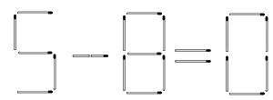
Ответ: 5+0=0
Переставьте одну спичку, для того чтобы данное равенство стало верным: 4-4=9.
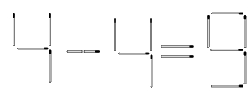
Ответ: 4-4=0
Переставьте 1 спичку, чтобы выражение стало верным: 5+1=9.
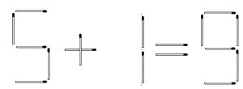
Ответ: 5+1=6
Перенесите одну спичку, чтобы данное выражение стало верным: 7-1=8.
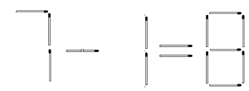
Ответ: 7-7=0
Перенесите одну спичку, для того чтобы данное равенство стало верным: 4+1=3.
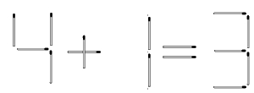
Ответ: 4+1=5

Дальше, дальше, дальше...
Ведущий: Сейчас я будем задавать вопросы, а вы должны быстро давать на них ответы. Если вы не знаете, то должны сказать "дальше".
Вопросы для команды 1.
- Наука о законах, методах и способах накопления, обработки и передачи информации.
Ответ: информатика
- Организованная последовательность действий.
Ответ: алгоритм
- Устройство ввода информации.
Ответ: клавиатура
- Сколько байт в одном килобайте.
Ответ: 1024
- Устройство ввода в ЭВМ информации непосредственно с листа.
Ответ: сканер
- Минимальная единица измерения кол-ва информации.
Ответ: бит
- Специальный индикатор, указывающий позицию на экране
Ответ: курсор

Вопросы для команды 2.
- Центральное устройство компьютера
Ответ: процессор, системный блок
- Сколько бит в одном байте
Ответ: 8
- Поименованная область внешней памяти
Ответ: файл
- Программы для подключения внешней памяти. Например, принтер без нее не будет печатать.
Ответ: драйверы
- Небольшая программа, которая может приписывать себя к другим программам
Ответ: вирус
- Что является носителем информации: клавиатура; мышь; магнитный диск; принтер.
Ответ: магнитный диск
- Перечень файлов
Ответ: каталог
Анаграммы
В каждом предложенном слове переставьте буквы таким образом, чтобы получилось слово, связанное с информатикой.
Слово: | Ответ: | Слово: | Ответ:
ретьюпомк | компьютер | чесвентир | винчестер
вредайр | драйвер | красен | сканер
демом | модем | локитайб | килобайт
лайф | файл | схеромикма | микросхема
ротином | монитор | аниш | шина
атексид | дискета | пямьта | память
нирперт | принтер | уншаикни | наушники

Загадки (для капитанов)

Ведущий: Прежде чем начать следующий конкурс, я дам задание капитанам команд. Они должны будут отгадать загадки, написав ответы и по первым буквам ответов составить слово и сдать результат жюри, пока ваши команды участвуют в следующем конкурсе. Баллы, заработанные капитанами, будут зачислены их команде.

Карточка 1.
- Ответ: Монитор
Без рук рисует, без зубов кусает. | Мороз
Сер, да не волк, длинноух, да не заяц, с копытами, да не лошадь. | Осел
Между двух светил посередине один. | Нос
Она вкусна и хороша – что красная, что из кабачка. | Икра
Бывает круглым, бывает квадратным, бывает с изюмом, бывает с маслом. Его обожают все дети на свете. | Торт
Прижавшись тесно к брату брат, в зеленых гнездышках сидят. Гнездышки искусные, а братишки вкусные. | Орехи
В сенокос – горька, а в мороз сладка. Что за ягодка? | Рябина

Карточка 2
- Ответ: Принтер
Весной в цветном сарафане лежит, зимой в белой рубашке спит. | Поле
Поднялись ворота – всему миру красота. | Радуга
Она и пахучая, она и плакучая, ветки наклоняет, от взоров скрывает. | Ива
В клубке живут, в ушко запрыгивают. | Нитки
Кланяется, кланяется, придет домой – растянется. | Топор
Она как еж, но больше ростом, и нос длиннее у нее. | Ехидна
С виду красна, раскусишь – бела. | Редиска

Веришь – не веришь
Команды в течении 10 сек. поднимают руку, если верят, и не поднимают, если не верят.
- Верите ли вы, что наименьшей единицей информации, которая выражает логическое значение Да или Нет и обозначается двойным числом 1 или 0 является БИТ.
Ответ: Да
- Верите ли вы, что информацию на компьютере хранят в виде файлов
Ответ: Да
- Верите ли вы, что за обработку данных в компьютере отвечает одна самая большая микросхема – память.
Ответ: Нет - процессор
- Верите ли вы, что по-английски WINDOWS-это система.
Ответ: Нет - окна
- Верите ли вы, что информация обрабатывается группами по 8 битов в каждой и такая группа называется байтом.
Ответ: Да
- Верите ли вы, что производительность компьютера в первую очередь зависит от производительности памяти
Ответ: Нет – от процессора
- Верите ли вы, что монитор это стандартное устройство для ввода данных в компьютер.
Ответ: Нет – клавиатура
- Верите ли вы, что калькулятор имеет два режима работы обычный и инженерный.
Ответ: Да
- Верите ли вы, что для работы с графическими данными в состав Windows входит стандартный графический редактор WORD.
Ответ: Нет - Paint
- Верите ли вы, что лазерный проигрыватель служит для воспроизведения на компьютере музыкальных компакт-дисков.
Ответ: Да
- Верите ли вы, что каждый файл имеет имя. Имя состоит из собственного имени файла и расширения имени.
Ответ: Да
- Верите ли вы, что для доступа к свойствам объектов используется контекстное меню.
Ответ: Да

Кроссворд
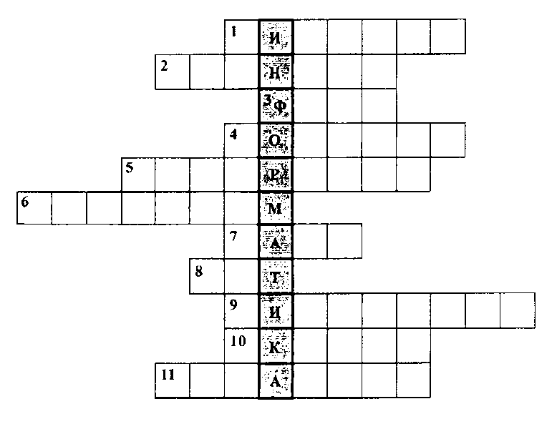
- Гибкий магнитный диск.
Ответ: дискета
- Устройство вывода информации на бумажный носитель.
Ответ: принтер
- Информация, хранящаяся на устройстве внешней памяти под определенным именем.
Ответ: файл
- Устройство вывода информации.
Ответ: монитор
5.Алгоритм, записанный на языке, которым пользуется компьютер. Ответ: программа
6. Совокупность четко сформулированных правил для решения задачи за конечное число шагов.
Ответ: алгоритм
7.Единица измерения информации для хранения одного символа.
Ответ: байт
- Наименьшая единица измерения информации.
Ответ: бит
- Жёсткий диск.
Ответ: винчестер
- Оптическое устройство ввода информации.
Ответ: сканер
- Программа для подготовки текста.
Ответ: редактор
В результате вы должны получить слово по вертикали, обозначающее название предмета, изучаемого в 8-9 классах в школе.
Ключевое слово - информатика!
Басня
Ведущий: Я прочитаю вам Басню, а вы должны выписать слова, относящиеся к названию устройства ЭВМ и вообще к информатике. Затем капитан от команды зачитывает свои слова, если он пропустил какое-либо, то участник его команды может дополнить. Жюри следит.
Басня
Однажды программист пошел воды напиться.
И надо же тому случиться, на беду,
Компьютер он оставил на виду
У толстого, ленивого кота.
У рыжего моментом скукота
Вдруг улетучилась,
И, приёмов пять кряхтя на стол взвалился он
И ну гулять по кнопкам ЭВМ
И за изящной "мышкою" гоняться.
Компьютер запищал.
Тараща свой дисплей на жирного кота,
Экраном заморгал, пытаясь защищаться,
Но тщетно.
Гибкий диск устал вращаться
То в бок
То в бег
То вскачь,
То вверх.
Процессор верещит, как дикий
ОЗУ и ПЗУ сплелись проводами,
А принтер раскаленными болтами
Бумагу жжет.
Но от когтистых лап
Покоя всё не знал "кей-борд"
И может быть, не быть компьютеру в живых
Да Канарейка заскучав на жерди,
Из клетки выпорхнув,
Насвистывая Верди
Воспользовалась тем, что у кота
Все лапы заняты,
И ну щипать
Конец его хвоста.
Кот заорал и носом в дисковод,
А там его мотором так примяло,
Что вырвался едва он.
Да
Немало
Холёной шерсти
На диск системный намотало.
Очухавшись едва, все беды
Кот канарейке приписал.
И уж почти её достал,
Но тут, попив, поспав и плотно пообедав
Наш Программист вошёл
И их застал.
Извлечь мораль из басни просто:
Кот должен есть мышей, а Канарейка - просо.
А программист обязан знать,
Что уходя попить
Компьютер надо выключать,
Кота на крышу выпускать,
А Канарейку - запирать,
А уж потом спокойно спать.
Ответы: Программист, компьютер, стол, кнопка, мышка, дисплей, экран, гибкий диск, процессор, ОЗУ и ПЗУ, провода, принтер, болты, бумага, кей-борд (клавиатура), дисковод, системный диск.

Загадки
Ведущий: Пока жюри подведет итоги, я предлагаю вам разгадать загадки.

1. Под дисплеем - главный блок:
Там бежит электроток
К самым важным микросхемам.
Этот блок зовут ….. (системный)

2. Там весёлых игр десятки
Друг за другом, по порядку!
Блок системный всё, что нужно,
У него узнает. Дружно трудятся вдвоём
Утром, вечером и днем!
Если ты с устройством дружен,
То и справочник не нужен (Дисковод)

3.В упаковке как конфета,
Быстро вертится … (дискета).

4.Скромный серый коробок,
Длинный тонкий проводок,
Ну а на коробке – две или три кнопки (мышь).

Благодарю вас всех ребята за участие в сегодняшней игре, желаю вам успехов в изучении информатики. Спасибо за внимание.
Слово Жюри.
До свидания, огромное всем спасибо!

Литература

- Журнал «Информатика и образование» № 6 – 2004г. Т.А.Говоровская, Л.В. Сивец «Информатика в нашей жизни» (тематический вечер)
- Журнал «Информатика и образование» № 5,7 – 2006 г. С.В.Журова «Внеурочные занятия по информатике».
  - Босова Л.Л. Занимательные задачи по информатике/М.: БИНОМ, 2006
  - Дуванов А. А. Азы программирования. Факультативный курс. Книга для учителя + CD. СПб.: БХВ-Петербург, 2005
  - Златопольский Д.М. Внеклассная работа по информатике. Сборник заданий. Газета 1 сентября, № 1, 2001 год

